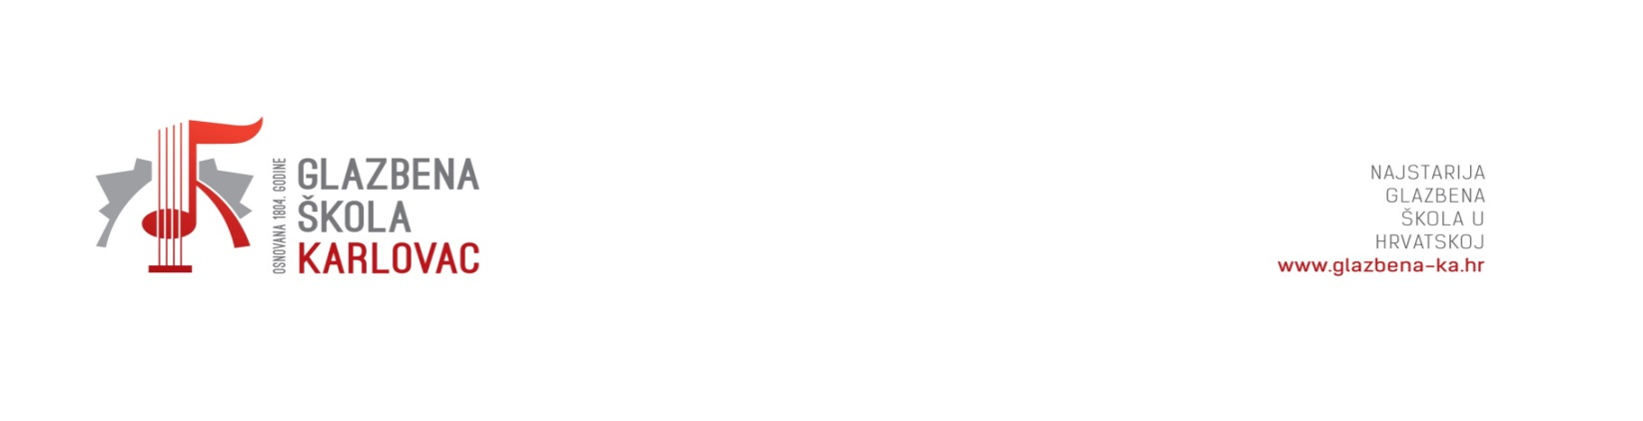
ŠKOLSKI ODBOR
Klasa: 003-06/23-01/6
Ur.br.: 2133-44-23-01/1
Karlovac,24.07.2023.
Z A K L J U Č C I

18. SJEDNICE ŠKOLSKOG ODBORA GLAZBENE ŠKOLE KARLOVAC
održane on-line 24. srpnja 2023. godine. Sjednici su se odazvali:
1. Nikša Antica
2. Irena Božičević
3. Irena Šegavić Čulig
4. Božidar Križan
5. Robert Pajić
6. Matija Vinski
7. Vladimir Valić
Ljiljana Jugović, tajnica škole, zapisničarka

Dnevni red:
Dnevni red:
1. Usvajanje zapisnika sa 17. on-line sjednice školskog odbora Glazbene škole Karlovac.
2. Donošenje Odluke o usvajanju Polugodišnjeg izvještaja o izvršenju financijskog plana Glazbene škole Karlovac.
3. Donošenje Odluke o odabiru u predmetu postupka javne nabave male vrijednosti: Nabava koncertnog klavira.
4. Suglasnosti za zapošljavanje po raspisanom natječaju.
Članovi školskog odbora jednoglasno su prihvatili i očitovali se po svim točkama dnevnog reda.

Ad/1
Usvajanje zapisnika sa 17. on-line sjednice Školskog odbora Glazbene škole Karlovac

Zapisnik sa 17. sjednice školskog odbora Glazbene škole Karlovac jednoglasno je usvojen u predloženom tekstu.
Ad/2.
Donošenje Odluke o usvajanju Polugodišnjeg izvještaja o izvršenju financijskog plana Glazbene škole Karlovac.

Članovi školskog odbora jednoglasno su donijeli:

O D L U K U
o usvajanju Polugodišnjeg financijskog izvještaja za 2023. godinu.

I.
Usvaja se Polugodišnji financijski izvještaj Glazbene škole Karlovac, za razdoblje od 01. siječnja 2023. do 30. lipnja 2023. godine u predloženom tekstu.

II.

Polugodišnji financijski izvještaj Glazbene škole Karlovac iz točke I. ove Odluke prosljeđuje se Osnivaču Karlovačkoj županiji.

III.

Ova Odluka stupa na snagu danom donošenja, a biti će objavljena na web stranici Glazbene škole Karlovac.

Ad/3.
Donošenje Odluke o odabiru u predmetu postupka javne nabave male vrijednosti: Nabava koncertnog klavira.

Članovi školskog odbora jednoglasno su donijeli:

ODLUKU O ODABIRU

- Javni naručitelj: Glazbena škola Karlovac, Augusta Cesarca 3, 47 000 Karlovac, OIB: 31747259377
- Predmet nabave: Nabava koncertnog klavira, EV.BR.:2023/28
- Procijenjena vrijednost predmeta nabave: 130.000,00 Eura bez PDV-a
- Naziv ponuditelja čija je ponuda odabrana za sklapanje ugovora:
Piano Centar Zagreb d.o.o., Mokrička 16, 10 000 Zagreb, OIB: 25991992065 s cijenom ponude od 122.782,00 eura bez PDV-a, odnosno 153.477,50 eura s PDV-om.
- Razlozi odabira, obilježja i prednost odabrane ponude:
ponuda je dostavljena od ponuditelja koji je dokazao da ispunjava kriterije za kvalitativni odabir gospodarskog subjekta i kriterije za odabir gospodarskog subjekta (uvjeti sposobnosti) ponuda je sukladna Dokumentaciji o nabavi ponuda je sukladna kriteriju odabira — ekonomski najpovoljnija ponuda.
- Razlozi za odbijanje ponude: Nije bilo odbijenih ponuda.
- Razlozi za isključenje ponude: Nije bilo isključenih ponuda.
- Rok mirovanja:
Sukladno čl. 306. stavku 2. Zakona o javnoj nabavi (NN br. 120/16 i 114/22) rok mirovanja ne primjenjuje se jer je u postupku javne nabave sudjelovao samo jedan ponuditelj čija je ponuda ujedno i odabrana. Odluka se dostavlja sudionicima javnom objavom u Elektroničkom oglasniku javne nabave Republike Hrvatske i smatra se dostavljenom istekom dana javne objave. Ista postaje izvršna dostavom odluke ponuditelju.
- Uputa o pravnom lijeku:
Sukladno čl. 406. Zakona o javnoj nabavi žalba se izjavljuje u roku 10 (deset) dana od dana primitka Odluke o odabiru ili poništenju, u odnosu na postupak pregleda, ocjene i odabira ponuda ili razloge poništenja.
Žalba se izjavljuje Državnoj komisiji u pisanom obliku.
Žalba se dostavlja elektroničkim sredstvima komunikacije putem međusobno povezanih informacijskih sustava Državne komisije i EOJN RH (u daljnjem tekstu: sustav e-Žalba).
Žalba koja nije dostavljena sukladno gore navedenim odredbama odbacit će se.
Sustav e-Žalba bez odgode šalje obavijest o zaprimljenoj žalbi strankama žalbenog postupka u njihov siguran elektronički pretinac na poslužitelju EOJN RH te na njihovu adresu elektroničke pošte.
Ako Državna komisija utvrdi da obavijest o zaprimljenoj žalbi nije poslana strankama žalbenog postupka sukladno gore navedenim odredbama, bez odgode će obavijestiti stranke žalbenog postupka o izjavljenoj žalbi.

Prilog:
-Zapisnik o pregledu i ocjeni ponuda

-Na znanje: Ponuditeljima-objavom u Elektroničkom oglasniku javne nabave Republike Hrvatske
(sukladno čl. 301. st. 5. Zakona o javnoj nabavi (Narodne novine 120/16 i 114/22)
Ad/4

Suglasnosti za zapošljavanje po raspisanom natječaju

Školski odbor jednoglasno daje

SUGLASNOST
ravnateljici Glazbene škole Karlovac, gđi Snježani Mrljak, prof. ravnatelj mentor za zapošljavanje djelatnika po objavljenom natječaju dana 29.06.2023., klasa: 112-01/23-01/22, ur. br.:2133-44-23-01

1. IVA BOBANOVIĆ, glazbenik gitarist na radnom mjestu
- NASTAVNICA GITARE na određeno puno radno vrijeme od 06.08.2023. do 05.01.2024. u matičnoj školi u Karlovcu.

2. IVAN ŠIMATOVIĆ, prof. solo pjevanja na radnom mjestu
- NASTAVNIK PJEVANJA na neodređeno puno radno vrijeme od 01.09.2023. u matičnoj školi u Karlovcu.

3.IRENA BOŽIČEVIĆ, prof. glazbene kulture na radnom mjestu
-NASTAVNICA TEORIJSKIH GLAZBENIH PREDMETA I KLAVIRA na neodređeno nepuno radno vrijeme od 01.09.2023. u Područnom odjelu Slunj.

4. GORAN CVIJANOVIĆ, prof. Kontrabasa na radnom mjestu
-NASTAVNIK KONTRABASA na neodređeno nepuno radno vrijeme od 01.09.2023. u matičnoj školi u Karlovcu.

5. TETIANA TVRDOVSKI, prof. Harmonike na radnom mjestu
- NASTAVNICA HARMONIKE na neodređeno nepuno radno vrijeme u Područnom odjelu Slunj.

6. KARLO KRALJ, glazbenik udaraljkaš na radnom mjestu
-NASTAVNIK UDARALJKI na određeno nepuno radno vrijeme u Područnom odjelu Slunj od 01.10.2023. do 28.02.2024.

U Karlovcu, 24.07.2023. Predsjednik Školskog odbora

Robert Pajić, mag. mus.
Zapisničar:

Ljiljana Jugović

